תנ"ך חמ"ד
חומש במדבר
כיתה ה' · כל הספר
דפי חזרה · חינוך מותאם ומונגש שם התלמ
י
ד: ________________ כיתה: ______ מַה־טֹּ
ב
וּ אֹהָלֶיךָ יַעֲקֹב מִשְׁכְּנֹתֶיךָ יִשְׂרָאֵל(במדבר כ
"ד, ה)דף חזרה

– פרשת במדברבמדבר פר  קים א–דשם: ____  ______________ כיתה: ______ תאריך: __________דף חזרה1 | בפרשת
ב
מ
דבר:ספרו את  בני ישראל.סידרו את  הדגלים סביב המשכן.הלויים ק  יבלו את עבודת המשכן. מתח קו | 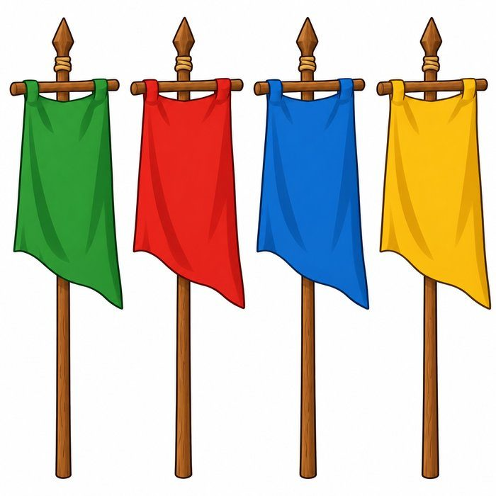
1
.
 | מתח
קו בין המילה לפירוש.המילה הפ
ירושמ | ִ | פְקָד
● ● סימ | ן | של שבטדֶּגֶל
● ● שומ | ר | ים על המשכן ונושאים אותולְוִיִּם
● ● ספי | ר | ה של העם בחר א
ת

ה
 | תשובה הנכונה2. איזה
שבט היה הגדול ביותר? ○ יהודה

○ מנשה ○ דן3. מי נ
שא את ארון העדות?○ בני קה
ת ○ בני גרשון ○ בני מררי הקף את
ה
תמונות4. מה נ
שאו הלויים? הקף שתי תמונות.כלי המשכ
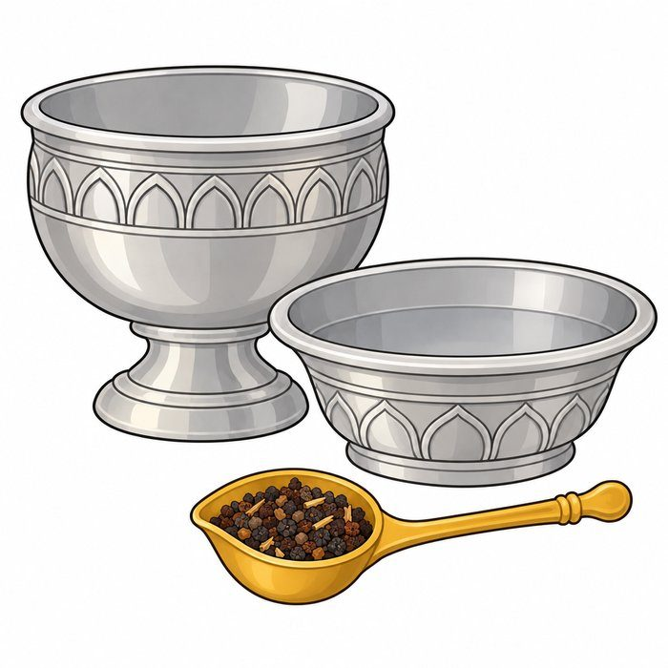  ןענביםחלק | 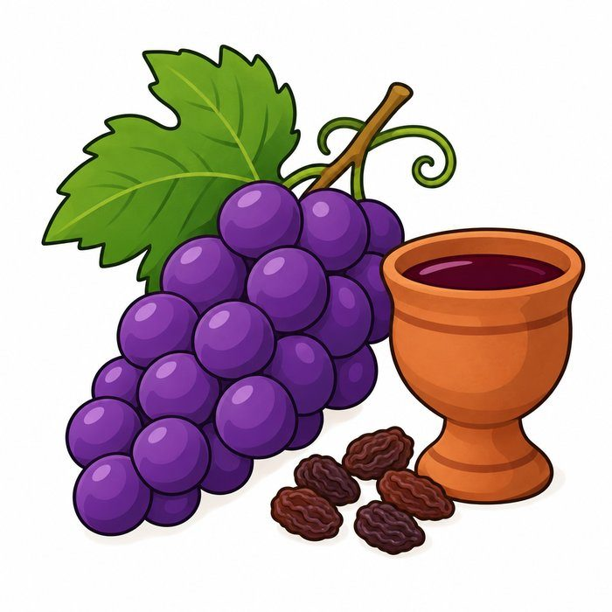  י המש | 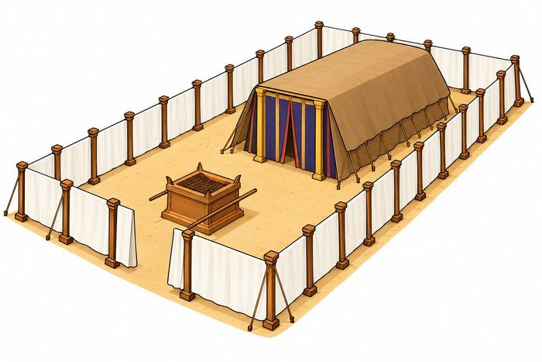  כןבהמות | 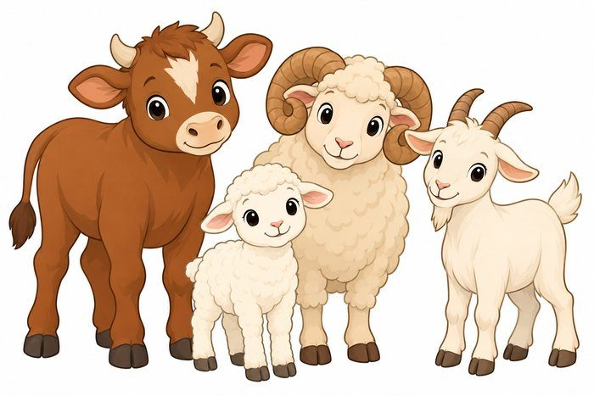  השלמה

מ
 | חסן מ
יליםבְּכוֹרו
ֹת · נְשִׂיאִים הלויים
ב
או במקום ה‏________ ________‏. רש"
י

מ
פרשבִּנְסֹע
ַ הַמַּחֲנֶה – כְּשֶׁהֶעָנָן מִסְתַּלֵּק, הֵם יוֹדְעִין שֶׁיִּסְּעוּ. 5. לפ
י

רש"י, מתי ידעו בני ישראל שנוסעים?א. ○ כש
הענן הסתלקב. ○ כש
ירד גשםג. ○ כש
הגיע הלילה נכון /

ל
 | א נכוןהמשפטנכו
ן / ל | א נכוןתיקון (א | ם לא נכון)הלויים ח
נו סביב המשכן.○ נכון○ | לא נכו  ן בני גרש | ו
ן נשאו את הארון.○ נכון○ | לא נכו  ן דף חז | ר
ה

– פרשת נשאבמדבר פר  קים ה–זשם: ____  ______________ כיתה: ______ תאריך: __________דף חזרה2 | בפרשת
נ
ש
א:הנזיר מת  רחק מן היין.הכהנים מ  ברכים את העם.הנשיאים  מביאים עגלות וקרבנות. מתח קו | 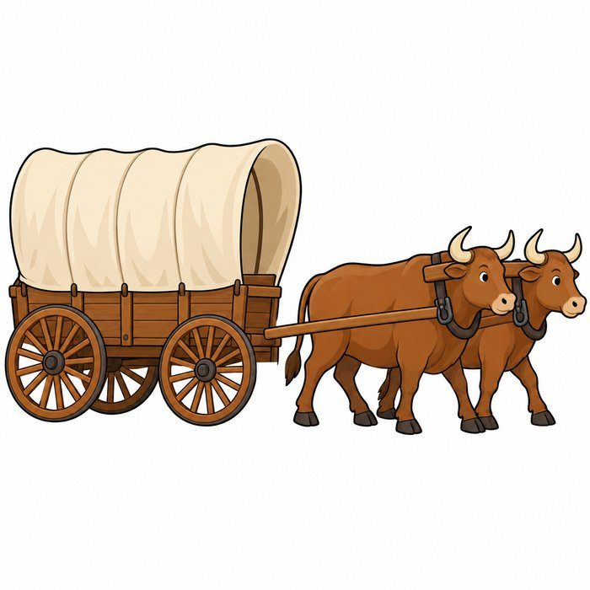
1
.
מתח
קו: מי עשה מה?מי? מה ע
שה? | ה | ַנָּזִי
ר ● ● מבר | כ | ים את העםהַכֹּהֲנ
ִים ● ● הבי | א | ו עגלות וקרבנותהַנְּשִׂ
יאִים ● ● אינ | ו | שותה יין השלמת

ה
פ
סוק מחסן מ
יליםוְיִשְׁמ
ְרֶךָ · שָׁלוֹם יְבָרֶכ
ְ
ךָ ה' ‏________ ________‏. יִשָּׂ
א

ה' פָּנָיו אֵלֶיךָ וְיָשֵׂם לְךָ ‏________ ________‏. הקף את
ה
תמונות2. מה ה
ביאו הנשיאים? הקף שלוש תמונות.עגלותאוה
לכלי | 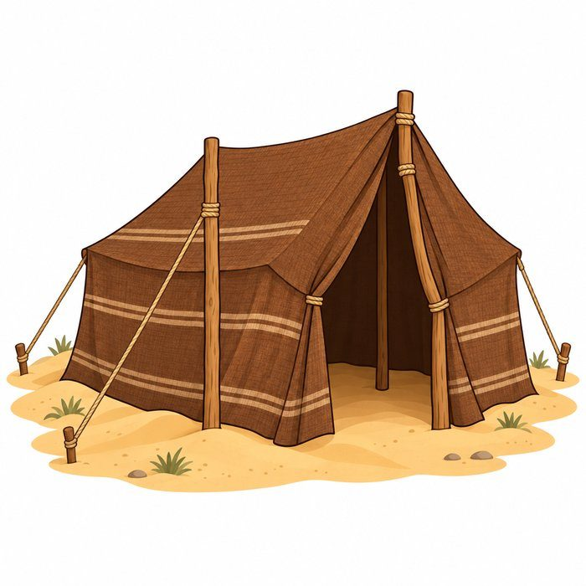  כסף | וזהבבהמות לק | רבן בחר א
ת

ה
תשובה הנכונה3. כמה
ימים הקריבו הנשיאים? ○ 6

○ 12 ○ 40 רש"י
מ
פרשוְיִשְׁמ
ְרֶךָ – שֶׁלֹא יָבוֹאוּ עָלֶיךָ שׁוֹדְדִים לִטֹּל מָמוֹנְךָ. 4. לפ
י

רש"י, מה פירוש "וְיִשְׁמְרֶךָ"?א. ○ ה'
ישמור שלא ייקחו לך את הממוןב. ○ ה'
ייתן לך חןג. ○ ה'
יכבוש את כעסו נכון /

ל
א נכוןהמשפטנכו
ן / ל | א נכוןתיקון (א | ם לא נכון)מותר לנז
יר לאכול ענבים.○ נכון○ | לא נכו  ן ה' נותן
את הברכה.○ נכון○ | לא נכו  ן דף חז | ר
ה

מסכם – פרקים א–זפרשות במ  דבר ונשאשם: ____  ______________ כיתה: ______ תאריך: __________דף חזרה3 | באיזו
פ
ר
שה?1. כתוב
ליד כל משפט: במדבר או נשא. מחסן
מ
יליםבְּמִדְב
ַּר · נָשֹׂא מה קר
ה
?
ב
איזו פר | שה?ספרו את
בני ישראל. הכהנים | מ
ברכים את העם. הדגלים | ח
ונים סביב המשכן. הנשיאים
מביאים עגלות. בחר | א
ת

ה
תשובה הנכונה2. מה ע
מד באמצע המחנה? ○ המשכן

○ דגל יהודה ○ אוהל משה3. מי מ
ברכים את ישראל?○ הלויים
○ הכהנים ○ הנשיאים4. מי נ
סע ראשון?○ מחנה י
הודה ○ מחנה דן ○ מחנה ראובן רש"י
מ
פרשוַיְדַבֵ
ּר – ...מִתּוֹךְ חִבָּתָן לְפָנָיו, מוֹנֶה אוֹתָם כָּל שָׁעָה. בשפ
ה

פ
שוטהה' סופר
את בני ישראל הרבה פעמים, כי הוא אוהב אותם. 5. מה

ל
מדנו מרש"י?א. ○ שה
' אוהב את בני ישראלב. ○ שב
ני ישראל היו מעטיםג. ○ שמ
שה אהב לספור נכון /

ל
א נכוןהמשפטנכו
ן / ל | א נכוןתיקון (א | ם לא נכון)הלויים נ
שאו את המשכן.○ נכון○ | לא נכו  ן הנזיר מ | ו
תר לשתות יין בכל ימי נזרו.○ נכון○ | לא נכו  ן ציי | ר

צ
 | ייר
א
ת הדבר שהכי אהבת ללמוד בפרשות במדבר ונשא. דף חזרה

– פרשת בהעלותךבמדבר פר  קים ח–יבשם: ____  ______________ כיתה: ______ תאריך: __________דף חזרה4 | בפרשת
ב
ה
עלותך:אהרן מדל  יק את המנורה.ה' נותן  פסח שני.הענן מרא  ה את הדרך.העם מתלו  נן על האוכל. מתח קו | 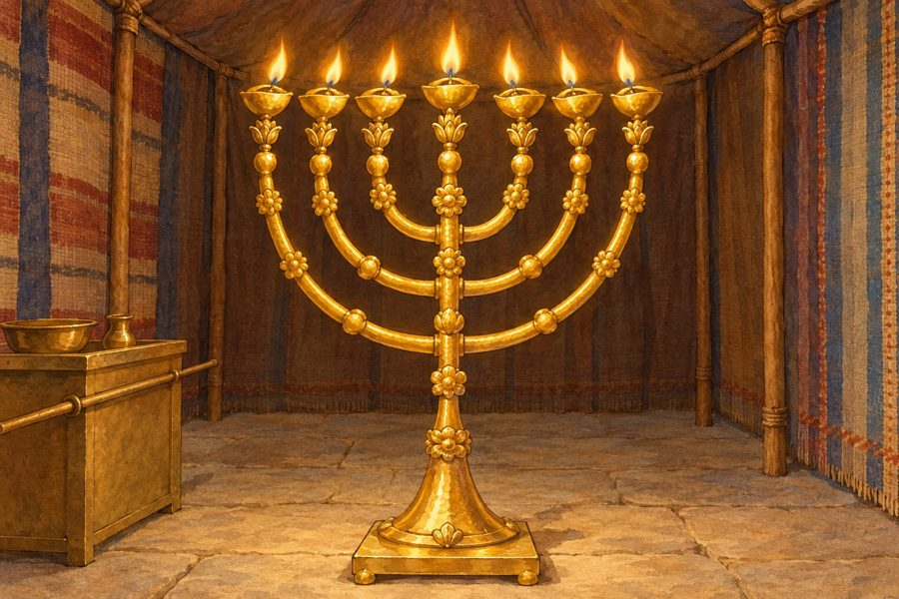
1
.
מתח
קו: מי עשה מה?מי? מה ע
שה? | א | ַהֲרֹן
● ● מתפ | ל | ל בשביל אחותוהַלְוִיִ
ּם ● ● מדל | י | ק את המנורהמֹשֶׁה
● ● עוב | ד | ים במשכן בחר א
ת

ה
תשובה הנכונה2. מה ה
' נתן לבני ישראל לאכול בכל יום? ○ מן

○ תפוחים ○ דגים3. מתי
בני ישראל נסעו?א. ○ כש
הענן עלהב. ○ כש
היה חושךג. ○ כש
היו רעבים רש"י

מ
פרשקוּמָה ה
' – עֲמֹד וְהַמְתֵּן לָנוּ, וְאַל תִּתְרַחֵק יוֹתֵר. בשפ
ה

פ
שוטהמשה ביקש
מן הארון: חכה לנו! 4. מה

ב
יקש משה, לפי רש"י?○ חכה לנ
ו ○ רוץ מהר נכון /
ל
א נכוןהמשפטנכו
ן / ל | א נכוןתיקון (א | ם לא נכון)משה רבנו
היה עניו מאוד.○ נכון○ | לא נכו  ן העם שמח
מאוד במן ולא התלונן.○ נכון○ | לא נכו  ן השל | מ
ה

מ
חסן מ
יליםשֵׁנִי
· חֲצוֹצְרוֹת מי שהיה

טמא – עושה פסח ‏________ ________‏. הכוהנים תוקעים ב‏________ ________‏. צייר

צ
ייר
א
ת מה שהכי אהבת ללמוד בדף הזה, וכתוב מתחת לציור מה ציירת. דף חזרה

– פרשת שלחבמדבר פר  קים יג–טושם: ____  ______________ כיתה: ______ תאריך: __________דף חזרה5 | בפרשת
ש
ל
ח:משה שולח  מרגלים לארץ.רוב המרג  לים מדברים רע על הארץ.העם נשאר  במדבר ארבעים שנה.ה' נותן  מצוות ציצית. מתח קו | 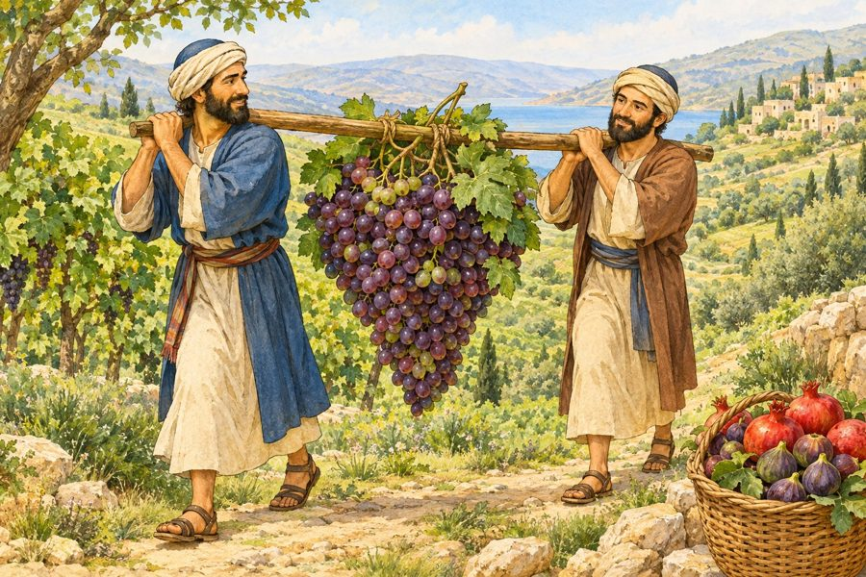
1
.
מתח
קו: מי אמר מה?מי? מה א
מר? | כ | ָּלֵב
● ● ה' | ס | ולח לעםרֹב הַמְ
רַגְּלִים ● ● נוכ | ל | לעלות לארץה' ● ●
לא | נ | וכל לעלות בחר א
ת

ה
תשובה הנכונה2. כמה
ימים היו המרגלים בארץ? ○ 7

○ 12 ○ 403. על מ
ה שמים ציצית?א. ○ על
בגד עם ארבע כנפותב. ○ על
הכובעג. ○ על
הנעליים רש"י

מ
פרשכִּי לַח
ְמֵנוּ הֵם – נֹאכְלֵם כַּלֶּחֶם. בשפ
ה

פ
שוטהיהושע וכ
לב אמרו: ננצח אותם בקלות! 4. מה

א
מרו יהושע וכלב, לפי רש"י?○ ננצח א
ותם בקלות ○ נברח מהם נכון /
ל
א נכוןהמשפטנכו
ן / ל | א נכוןתיקון (א | ם לא נכון)המרגלים
הביאו אשכול ענבים גדול.○ נכון○ | לא נכו  ן כל הדור
נכנס לארץ מיד.○ נכון○ | לא נכו  ן השל | מ
ה

מ
חסן מ
יליםשַׁבָּת
· חַלָּה מן הבצק

מפרישים ‏________ ________‏. אסור לאסוף עצים ב‏________ ________‏. צייר

צ
ייר
א
ת מה שהכי אהבת ללמוד בדף הזה, וכתוב מתחת לציור מה ציירת. דף חזרה

– פרשת קורחבמדבר פר  קים טז–יחשם: ____  ______________ כיתה: ______ תאריך: __________דף חזרה6 | בפרשת
ק
ו
רח:קֹרַח וַ  עֲדָתוֹ חָלְקוּ עַל מֹשֶׁה וְאַהֲרֹן.הָאֲדָמָ  ה בָּלְעָה אֶת הַחוֹלְקִים.מַטֵּה א  ַהֲרֹן פָּרַח.הַכֹּהֲנ  ִים וְהַלְוִיִּם קִבְּלוּ מַתָּנוֹת. מתח קו | 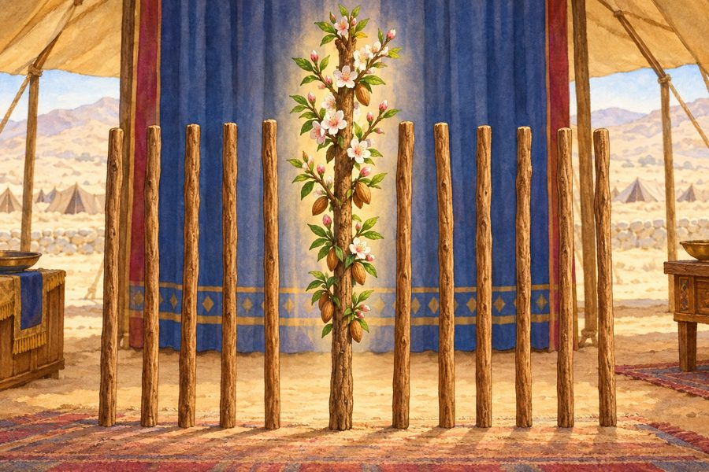
1
.
מתח
קו: מי עשה מה?מי? מה ע
שה? | ק | ֹרַח
● ● עצר |  | את המגפה בקטורתאַהֲרֹן
● ● שם | א | ת המטות באוהל מועדמֹשֶׁה
● ● חלק |  | על משה ועל אהרן בחר א
ת

ה
תשובה הנכונה2. מה ק
רה למטה של אהרן?א. ○ פר
ח והוציא שקדיםב. ○ נש
בר לשנייםג. ○ נע
שה נחש 3. מה
מ
קבלים הלויים?○ ביכורי
ם ○ מעשר ○ שדה רש"י
מ
פרשוַיִּשְׁ
לַח מֹשֶׁה וְגוֹמֵר – מִכָּאן שֶׁאֵין מַחֲזִיקִין בַּמַּחֲלֹקֶת 4. מה

ל
ומדים מרש"י?א. ○ לא
להמשיך לריב, אלא לעשות שלוםב. ○ לא
לדבר עם אף אחדג. ○ לר
יב עד שמנצחים השלמה

מ
חסן מ
יליםשְׁקֵדִי
ם · שָׁלוֹם מטה אהר
ן
הוציא ‏________ ________‏. משה רצה לעשות ‏________ ________‏. נכון
/

ל
א נכוןהמשפטנכו
ן / ל | א נכוןתיקון (א | ם לא נכון)דתן ואבי
רם באו מיד אל משה.○ נכון○ | לא נכו  ן ה' בחר | ב
אהרן להיות כהן.○ נכון○ | לא נכו  ן ציי | ר

צ
ייר
א
ת מה שהכי אהבת ללמוד בדף הזה, וכתוב מתחת לציור מה ציירת. דף חזרה

– פרשת חוקתבמדבר פר  קים יט–כאשם: ____  ______________ כיתה: ______ תאריך: __________דף חזרה7 | בפרשת
ח
ו
קת:פָּרָה א  ֲדֻמָּה מְטַהֶרֶת.מֹשֶׁה מ  וֹצִיא מַיִם מִן הַסֶּלַע.אַהֲרֹן  מֵת.נְחַשׁ ה  ַנְּחֹשֶׁת.יִשְׂרָא  ֵל מְנַצְּחִים אֶת סִיחוֹן וְעוֹג. הקף את | 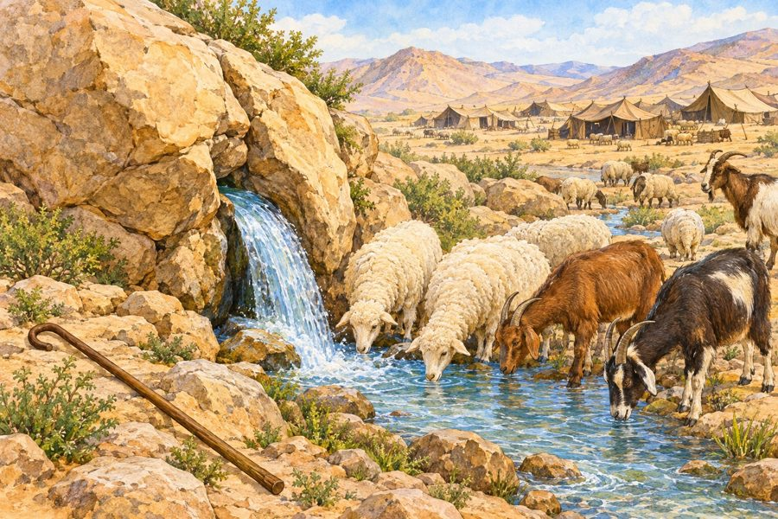

ה
תמונה1. מה ע
שה משה כשנשכו הנחשים את העם? הקף את התמונה הנכונה.נחש נחוש
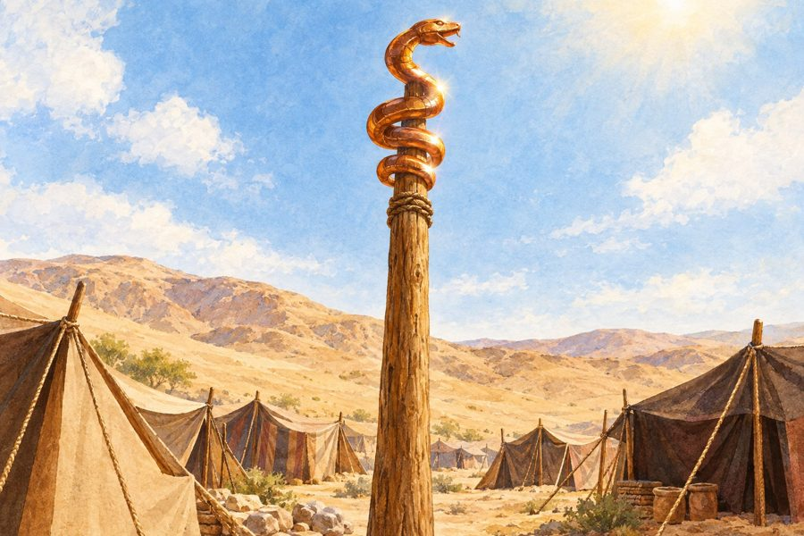  ת על נסמטה שפרח | פרה אדומ | 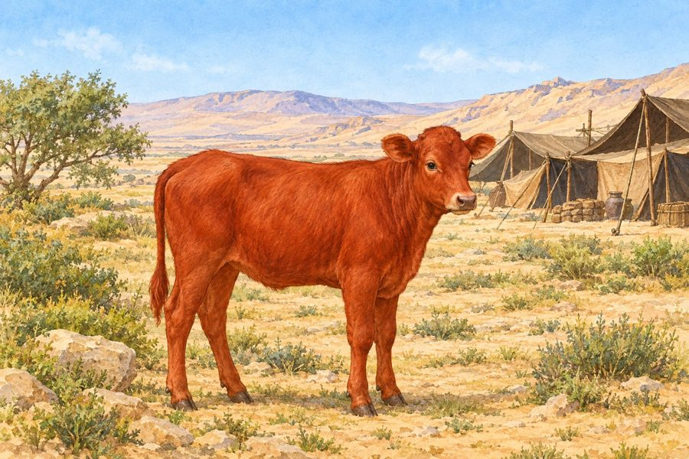  ה בחר א
ת

ה
תשובה הנכונה2. מה י
צא מן הסלע? ○ מים

○ לחם ○ שמן3. מי ל
בש את בגדי אהרן אחרי מותו?○ אלעזר
○ קרח ○ משה רש"י
מ
פרשוְאֶת בְ
ּעִירָם – מִכָּאן שֶׁחָס הַקָּדוֹשׁ בָּרוּךְ הוּא עַל מָמוֹנָם שֶׁל יִשְׂרָאֵל 4. לפ
י

רש"י, על מה חס ה'?א. ○ על
הבהמות והממון של ישראלב. ○ על
הסלעג. ○ על
מלך אדום השלמה

מ
חסן מ
יליםאֲדֻמָּה
· סִיחוֹן ה' ציוו
ה
להביא פרה ‏________ ________‏. ישראל ניצחו את ‏________ ________‏ ואת עוג. נכון
/

ל
א נכוןהמשפטנכו
ן / ל | א נכוןתיקון (א | ם לא נכון)ה' אמר ל
משה להכות את הסלע.○ נכון○ | לא נכו  ן ישראל ש | ר
ו שירה על הבאר.○ נכון○ | לא נכו  ן ציי | ר

צ
ייר
א
ת מה שהכי אהבת ללמוד בדף הזה, וכתוב מתחת לציור מה ציירת. דף חזרה

– פרשת בלקבמדבר פר  קים כב–כהשם: ____  ______________ כיתה: ______ תאריך: __________דף חזרה8 | בפרשת
ב
ל
ק:בלק שלח  את בלעם לקלל את ישראל.האתון רא  תה את המלאך בדרך.ה' הפך א  ת הקללה לברכה. מתח קו | 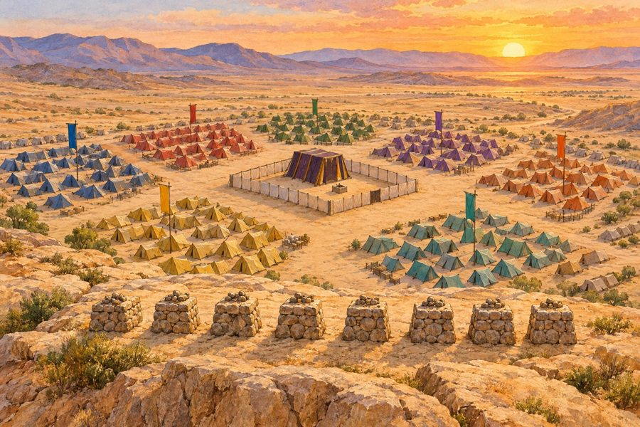
1
.
מתח
קו: מי עשה מה?מי? מה ע
שה? | ב | ָּלָק
● ● ראת | ה | את המלאך ודיברהבִּלְעָם
● ● שלח |  | לקרוא לבלעםהָאָתוֹן
● ● ביר | ך | את ישראל במקום לקלל השלמת

ה
פ
סוק מחסן מ
יליםטֹּבוּ
· יַעֲקֹב מַה־‏__
_
_____ ________‏ אֹהָלֶיךָ ‏________ ________‏ מִשְׁכְּנֹתֶיךָ יִשְׂרָאֵל. בחר א
ת

ה
תשובה הנכונה2. מה ע
שה בלעם לאתון? ○ נתן ל
ה
מים ○ היכה אותה ○ שר לה רש"י
מ
פרשוַיַּחֲב
ֹשׁ אֶת אֲתֹנוֹ – מִכַּאן שֶׁהַשִּׂנְאָה מְקַלְקֶלֶת אֶת הַשּׁוּרָה, שֶׁחָבַשׁ הוּא בְּעַצְמוֹ 3. לפ
י

רש"י, מי חבש את האתון של בלעם?○ המשרת
○ בלעם בעצמו ○ בלק נכון /
ל
א נכוןהמשפטנכו
ן / ל | א נכוןתיקון (א | ם לא נכון)בלעם קיל
ל את ישראל.○ נכון○ | לא נכו  ן ה' שומר
על עם ישראל.○ נכון○ | לא נכו  ן ציי | ר

צ
ייר
א
ת מה שהכי אהבת ללמוד בדף הזה, וכתוב מתחת לציור מה ציירת. דף חזרה

– פרשת פנחסבמדבר פר  קים כה–לשם: ____  ______________ כיתה: ______ תאריך: __________דף חזרה9 | בפרשת
פ
נ
חס:פנחס קיב  ל ברית שלום.משה ספר  את העם.בנות צלפ  חד קיבלו נחלה.יהושע נב  חר למנהיג. מתח קו | 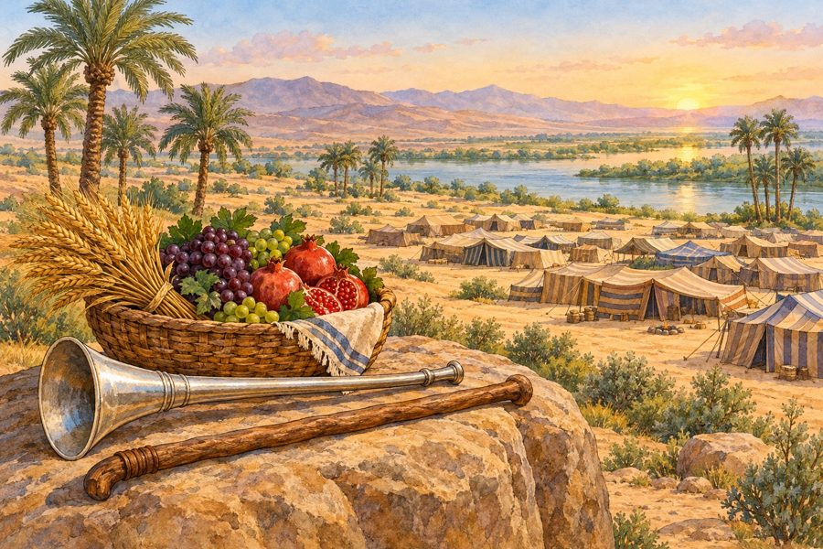
1
.
מתח
קו: מי קיבל מה?מי? מה ק
יבל | ? | פִּינְחָ
ס ● ● נחל | ה | בארץבְּנוֹת
צְלָפְחָד ● ● הנה | ג | ת העםיְהוֹשֻׁ
עַ ● ● ברי | ת | שלום השלמת

ה
פ
סוק מחסן מ
יליםשָׁלוֹם
· בְּרִיתִי הִנְנִי

נֹתֵן לוֹ אֶת־‏________ ________‏ ‏________ ________‏. בחר א
ת

ה
תשובה הנכונה2. כמה
בנות היו לצלפחד? ○ שתיים

○ חמש ○ עשר רש"י
מ
פרשלָרַב תַ
ּרְבֶּה נַחֲלָתוֹ – וְהַגּוֹרָל הָיָה עַל פִּי רוּחַ הַקֹּדֶשׁ 3. לפ
י

רש"י, על פי מה היה הגורל?א. ○ על
פי רוח הקודשב. ○ על
פי המזלג. ○ על
פי משה לבדו נכון /

ל
א נכוןהמשפטנכו
ן / ל | א נכוןתיקון (א | ם לא נכון)משה סמך
את ידיו על יהושע.○ נכון○ | לא נכו  ן בכל יום
הקריבו קרבן תמיד.○ נכון○ | לא נכו  ן בנות צל | פ
חד היו משבט לוי.○ נכון○ | לא נכו  ן ציי | ר

צ
ייר
א
ת מה שהכי אהבת ללמוד בדף הזה, וכתוב מתחת לציור מה ציירת. דף חזרה

– פרשת מטותבמדבר פר  קים ל–לבשם: ____  ______________ כיתה: ______ תאריך: __________דף חזרה1 | 0 בפרש  ת
מ
ט
ות:מקיימים  את מה שאומרים (נדרים).מלחמת מד  ין והכשרת כלים.בני גד ו  בני ראובן גרים בעבר הירדן. מתח קו | 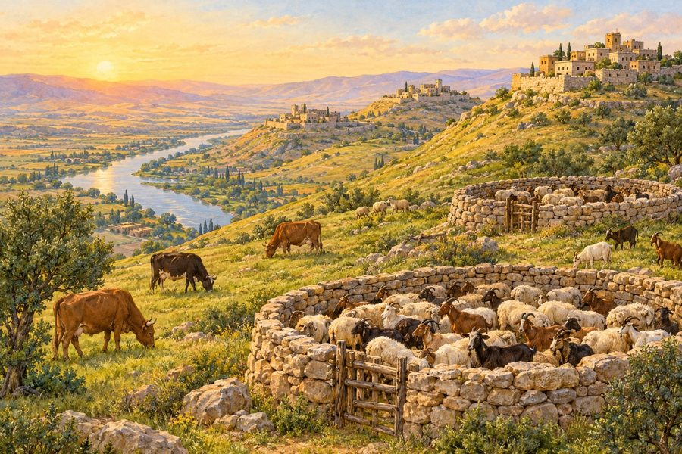
1
.
מתח
קו: מי עשה מה?מי? מה ע
שה? | מ | ֹשֶׁה
● ● ביק | ש | ו לגור בעבר הירדןאֶלְעָזָ
ר הַכֹּהֵן ● ● לימ | ד | את פרשת הנדריםבְּנֵי ג
ָד וּבְנֵי רְאוּבֵן ● ● לימ | ד | איך מכשירים כלים השלמת

ה
פ
סוק מחסן מ
יליםמִפִּיו
· יַעֲשֶׂה כְּכָל־
ה
ַיֹּצֵא ‏________ ________‏ ‏________ ________‏. בחר א
ת

ה
תשובה הנכונה2. כמה
חיילים יצאו מכל שבט למלחמת מדין? ○ עשרה

○ אלף ○ מאה רש"י
מ
פרשוַיֹּאמֶ
ר בְּנֵי גָד – כֻּלָּם כְּאִישׁ אֶחָד 3. לפ
י

רש"י, איך דיברו בני גד?א. ○ כו
לם יחד, כאיש אחדב. ○ כל
אחד לבדג. ○ הם
לא דיברו נכון /

ל
א נכוןהמשפטנכו
ן / ל | א נכוןתיקון (א | ם לא נכון)מותר לזל
זל במה שהבטחתי.○ נכון○ | לא נכו  ן בני גד | ו
בני ראובן יצאו למלחמה עם אחיהם.○ נכון○ | לא נכו  ן ציי | ר

צ
ייר
א
ת מה שהכי אהבת ללמוד בדף הזה, וכתוב מתחת לציור מה ציירת. דף חזרה

– פרשת מסעיבמדבר פר  קים לג–לושם: ____  ______________ כיתה: ______ תאריך: __________דף חזרה1 | 1 בפרש  ת
מ
ס
עי:משה כותב  את כל המסעות.ה' אומר  מה הם גבולות הארץ.ערי מקלט  .כל שבט ש  ומר על נחלתו. מתח קו | 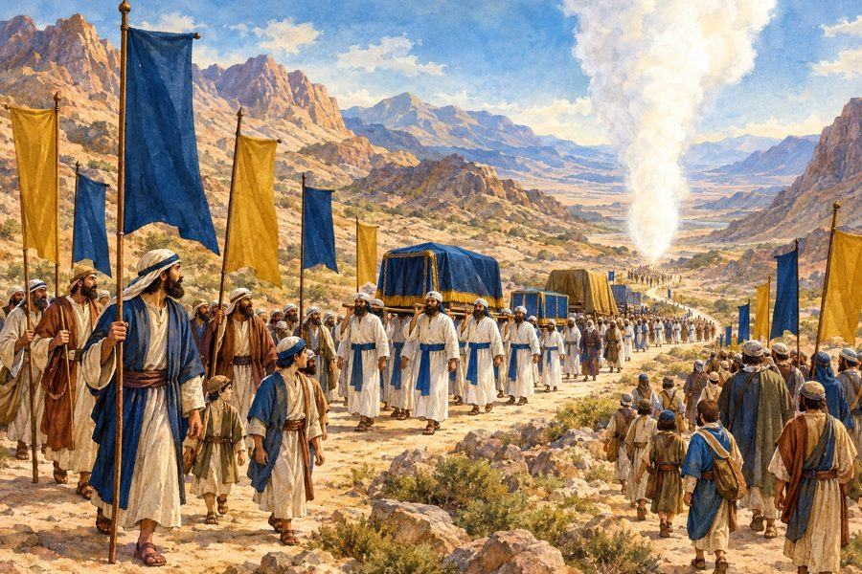
1
.
מתח
קו בין המקום לבין מה שקרה בו.המקום מה
קרה | ב | ו?רַעְמְסֵ
ס ● ● נפט | ר | אהרןהֹר הָהָ
ר ● ● יצא | ו | ממצרים בחר א
ת

ה
תשובה הנכונה2. לאן
נס מי שפגע באדם בלי כוונה?א. ○ לע
יר מקלטב. ○ למ
צריםג. ○ לי
ם 3. מהו

הגבול של הארץ במערב?○ הירדן
○ הים הגדול ○ הר סיני השלמת ה
פ
סוק מחסן מ
יליםלָכֶם
· כְּנַעַן זֹאת הָ
א
ָרֶץ אֲשֶׁר תִּפֹּל ‏________ ________‏ בְּנַחֲלָה אֶרֶץ ‏________ ________‏ לִגְבֻלֹתֶיהָ (פרק לד, פסוק ב). רש"
י

מ
פרשוַיַּחֲנ
וּ בְּרִתְמָה – עַל שֵׁם לָשׁוֹן הָרָע שֶׁל מְרַגְּלִים 4. לפ
י

רש"י, מה מזכיר השם "רִתְמָה"?א. ○ את
לשון הרע של המרגליםב. ○ את
המןג. ○ את
הענן נכון /

ל
א נכוןהמשפטנכו
ן / ל | א נכוןתיקון (א | ם לא נכון)הלויים ק
יבלו ערים לגור בהן.○ נכון○ | לא נכו  ן בנות צל | פ
חד עשו כמו שציווה ה'.○ נכון○ | לא נכו  ן ציי | ר

צ
ייר
א
ת מה שהכי אהבת ללמוד בדף הזה, וכתוב מתחת לציור מה ציירת. דף חזרה

מסכם – כל ספר במדברעשר הפרש  ות של ספר במדברשם: ____  ______________ כיתה: ______ תאריך: __________דף חזרה1 | 2 בספר  ב
מ
ד
בר:בני ישרא
ל הולכים במדבר ארבעים שנה.ה' שומר
עליהם ונותן להם מן ומים.בסוף הספ
ר הם מגיעים אל ערבות מואב, מול הארץ. מתח קו
1
.
מתח
קו בין האירוע לבין מה שקרה בו.האירוע מ
ה קרה? | ה | ַמְרַגְ
ּלִים ● ● הפה |  | של האדמה נפתחמַחֲלֹקֶ
ת קֹרַח ● ● הלכ | ו | לראות את ארץ כנעןמֵי מְרִ
יבָה ● ● נחש |  | של נחושת על נסהַנְּחָש
ִׁים ● ● יצא | ו | מים מן הסלע בחר א
ת

ה
תשובה הנכונה2. כמה
שנים הלכו בני ישראל במדבר? ○ עשר

○ ארבעים ○ מאה3. מי ה
יו המרגלים הטובים?○ יהושע
וכלב ○ דתן ואבירם ○ בלק ובלעם4. מי ד
יבר אל בלעם בדרך?○ הגמל
○ האתון ○ הכלב5. מי י
משיך להנהיג את העם אחרי משה?○ יהושע
○ אהרן ○ קורח רש"י
מ
פרשעָנָו –
שָׁפָל וְסַבְלָן בשפ
ה

פ
שוטהעָנָו =
לא מתגאה, ויודע לסבול בשקט. 6. מה

ל
מדנו על משה מרש"י?א. ○ שמ
שה לא התגאהב. ○ שמ
שה כעס הרבהג. ○ שמ
שה רצה להיות מלך נכון /

ל
א נכוןהמשפטנכו
ן / ל | א נכוןתיקון (א | ם לא נכון)ה' נתן ל
בני ישראל מן במדבר.○ נכון○ | לא נכו  ן כל המרג | ל
ים אמרו שהארץ טובה מאוד.○ נכון○ | לא נכו  ן מי שהרג
בשגגה בורח לעיר מקלט.○ נכון○ | לא נכו  ן ציי | ר

צ
ייר
א
ת האירוע שהכי אהבת בספר במדבר, וכתוב מתחת לציור מה הוא. חֲזַק
ח
ֲ
זַק וְנִתְחַזֵּק!

